**Аналитическая справка о результатах проведения ВПР по географии**

**в 8а классе МКОУ ГО Заречный «СОШ №4»**

Дата проведения – октябрь 2020

Учитель Е.А. Седельникова

**Описание КИМ:**

**Спецификация контрольной работы**

|  |  |  |
| --- | --- | --- |
| **№** | **Раздел** | **Примерное содержание** |
|  | Назначение КИМ | Определить уровень подготовки 8-классников |
|  | Источник | ВПР-2020 |
|  | Количество вариантов | 2 |
|  | Характеристика структуры и содержания КИМ | Работа состоит из 8 заданий;  7 заданий базового уровня, 1 задание повышенного уровня |
|  | Продолжительность работы | 90 мин |
|  | Дополнительные материалы и оборудование | Не используются. Для выполнения задания, в котором требуется проведение расчётов, используется калькулятор. |
|  | Форма оценивания, критерии выставления оценки. | Максимальный балл за выполнение работы - 37 баллов  «5» 33-37 баллов  «4» 26-32 балла  «3» 17-25 баллов  «2» 0-10 баллов |

**Обобщенный план варианта итоговой контрольной работы**

|  |  |  |  |  |  |
| --- | --- | --- | --- | --- | --- |
| **№ задания** | **Проверяемый элемент содержания (содержание вопроса)** | **Уровень сложности** | **Тип задания** | **Мах кол-во баллов** | **\*Критерии оценивания** |
|  | Освоение Земли человеком. Мировой океан и его части. Географическое положение и природа материков Земли | Б | комплексное | 2  2  1  1 | В соответствии с критериями  1 балл ставится, если в ответе допущена хотя бы одна ошибка (один из элементов ответа записан неправильно или не записан)  1 балл  1 балл |
|  | Литосфера и рельеф Земли. Географическое положение и природа материков Земли | Б | комплексное | 2  2  2 | В соответствии с критериями  В соответствии с критериями  В соответствии с критериями |
|  | Атмосфера и климаты Земли. Географическая оболочка. Географическое положение и природа материков Земли | Б | комплексное | 1  1  2  2 | 1 балл  В соответствии с критериями  В соответствии с критериями  В соответствии с критериями |
|  | Главные закономерности природы Земли | П | комплексное | 1  2  1 | 1 балл  1 балл ставится, если в ответе перепутаны местами два элемента  1 балл |
|  | Географическое положение и природа материков Земли | Б | комплексное | 2  3 | 1 балл ставится, если в ответе допущена одна ошибка или перепутаны местами два элемента  В соответствии с критериями |
|  | Главные закономерности природы Земли. Население материков Земли | Б | комплексное | 1  1  1 | В соответствии с критериями  В соответствии с критериями  1 балл |
|  | Население материков Земли | Б | комплексное | 1  1 | В соответствии с критериями  1 балл |
|  | Географическое положение и природа материков Земли. Население материков Земли | Б | комплексное | 2  1  2 | В соответствии с критериями  1 балл  В соответствии с критериями |

Работа включает в себя 8 заданий (24 подпункта). Все задания комплексные и включают в себя от двух до четырех подпунктов.

Задания 1−3, 4.1, 4.2, 5, 6.2, 6.3, 7.2, 8.1, 8.2 требуют краткого ответа в виде записи слова или сочетания слов, последовательности цифр, чисел, знаков, в том числе в форме заполнения таблицы или блок-схемы. Задания 4.3 и 8.3 предполагают развернутый ответ. При этом задания 1.1, 1.2, 1.3, 2.1, 3.2, 6.1, 7.1 предполагают использование географической карты для ответа или фиксирование ответа на карте.

Полный правильный ответ на задание 1 оценивается 6 баллами: часть 1.1 – 2 балла (в соответствии с критериями); часть 1.2 – 2 балла (1 балл ставится, если в ответе допущена хотя бы одна ошибка (один из элементов ответа записан неправильно или не записан)); части 1.3 и 1.4 – по 1 баллу.

Полный правильный ответ на задание 2 оценивается 6 баллами: все части задания 2.1, 2.2, 2.3 – по 2 балла (в соответствии с критериями).

Полный правильный ответ на задание 3 оценивается 6 баллами: часть 3.1 – 1 балл; часть 3.2 – 1 балл (в соответствии с критериями); части 3.3, 3.4 – по 2 балла (в соответствии с критериями).

Полный правильный ответ на задание 4 оценивается 4 баллами: часть 4.1 – 1 балл; часть 4.2 – 2 балла (1 балл ставится, если в ответе перепутаны местами два элемента); часть 4.3 – 1 балл.

Полный правильный ответ на задание 5 оценивается 5 баллами: часть 5.1 – 2 балла (1 балл ставится, если в ответе допущена одна ошибка или перепутаны местами два элемента); часть 5.2 – 3 балла (в соответствии с критериями).

Правильный ответ на задание 6 оценивается 3 баллами: части 6.1 и 6.2 – по 1 баллу (в соответствии с критериями); часть 6.3 – 1 балл.

Правильный ответ на задание 7 оценивается 2 баллами: часть 7.1 – 1 балл (в соответствии с критериями); часть 7.2 – 1 балл.

Полный правильный ответ на задание 8 оценивается 5 баллами: части 8.1 и 8.3 – по 2 балла (в соответствии с критериями); часть 8.2 – 1 балл.

Максимальный балл за выполнение работы – 37.

**Рекомендации по переводу первичных баллов в отметки по пятибалльной шкале**

|  |  |  |  |  |
| --- | --- | --- | --- | --- |
| Отметка по пятибалльной шкале | «2» | «3» | «4» | «5» |
| Первичные баллы | 0-10 | 11-25 | 26-32 | 33-37 |

**Задание 1** Первая часть задания предполагает определение имени путешественника по отмеченному на карте маршруту его экспедиции и указание названия материка (или океана), по территории которого проходит маршрут.

Вторая часть требует указания названий объектов, определяющих географическое положение данного материка (или океана).

В третьей части задания обучающимся необходимо определить географические координаты одной из точек, лежащей на линии маршрута, а в четвертой – определить название объекта, на территории которого расположена эта точка, по тексту, составленному на основе записок путешественников и туристов.

**Задание 2** Первая часть задания проверяет умения читать профиль рельефа на основе знания особенностей рельефа материков и сопоставлять его с картой, а также определять расстояния по географическим координатам и проводить расчеты с использованием карты.

Вторая часть задания требует знания крупных форм рельефа материков и умения определять абсолютные высоты с помощью профиля рельефа. Третья часть задания посвящена проверке умений распознавать условные обозначения полезных ископаемых и фиксировать их.

**Задание 3**

Первая часть задания предполагает установление соответствия приведенных в задании климатограмм климатическим поясам Земли.

Во второй части задания обучающимся необходимо продемонстрировать знание размещения климатических поясов посредством нанесения на карту номеров соответствующих климатограмм.

В третьей части задания проверяются умения определять природные зоны по их характеристикам и выявлять закономерности их размещения в соответствии с размещением климатических поясов посредством выбора соответствующей климатограммы.

В четвертой части задания требуется заполнение таблицы основных климатических показателей, характерных для указанной природной зоны, на основе выбранной климатограммы.

**Задание 4**

Первая его часть требует определения географического процесса, отображенного в виде схемы.

Во второй части необходимо составить последовательность основных этапов данного процесса;

в третьей – указать его последствия или территории, для которых наиболее характерно его проявление.

**Задание 5**

В первой части требуется установить соответствие между материками и их географическими особенностями.

Во второй части необходимо выявить географические объекты, расположенные на территории одного из материков, и представить ответ в формате заполнения блок-схемы, отражающей типы и географические названия выбранных объектов.

**Задание 6**

В первой части от обучающихся требуется умение определять и выделять на карте крупные страны по названиям их столиц.

Во второй и третьей частях необходимо определить время в столицах этих стран с помощью изображений и на основе знания о закономерностях изменения времени вследствие движения Земли.

**Задание 7**

Содержит два подпункта, оно основано на статистической таблице и проверяет умения извлекать информацию о населении стран мира и интерпретировать ее в целях сопоставления с информацией, представленной в графической форме (в виде диаграмм и графиков).

**Задание 8**

В первой части задания обучающимся необходимо определить страну по характерным фотоизображениям, указать ее название и столицу;

во второй – выявить эту страну по ее очертаниям.

Третья часть задания предполагает составление описания данной страны на основе вопросов, приведенных в задании.

1. **Количество присутствующих – 22 человек, 4 отсутствовали.**
2. **Индивидуальные результаты обучающихся:**



|  |  |  |  |  |  |  |  |  |
| --- | --- | --- | --- | --- | --- | --- | --- | --- |
| «5» | «4» | «3» | «2» | Средний балл | Мах балл за работу | Мах балл | Мин балл | медиана |
| 1 | 5 | 16 | 0 | 13.5 | 37 | 26 | 3 | 12 |

**Статистические показатели:**

Анализ данных по таблице «Индивидуальные результаты обучающихся» показал: медиана ниже среднего балла обучающихся. Следовательно, качество обучения низкое.

**График первичных балов, его анализ.**

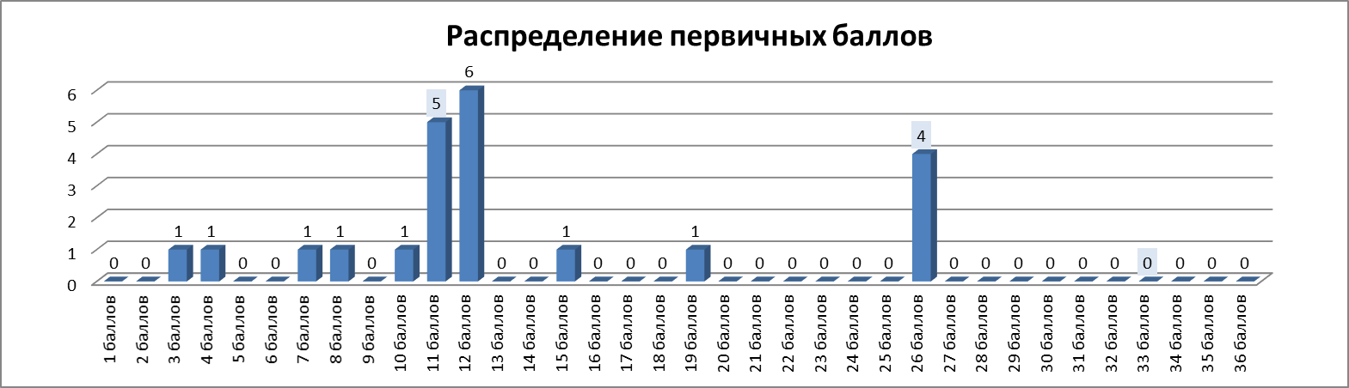

Анализ данных по графику первичных баллов: график негармоничный, смещен в сторону низких результатов.

**График «Процент выполнения заданий»**

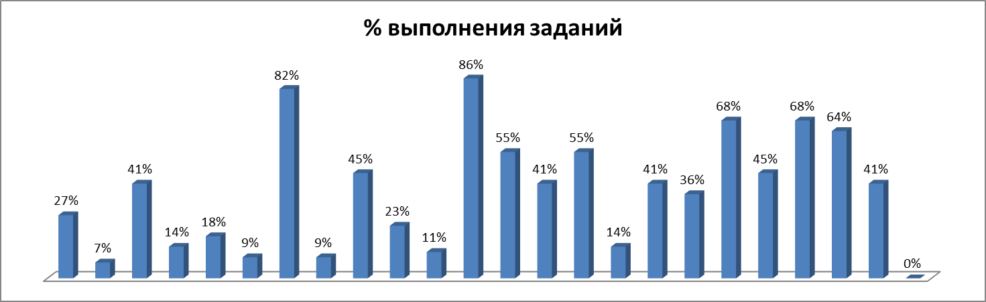

Работа показала **высокий уровень** следующих умений:

Умение распознавать условные обозначения полезных ископаемых и фиксировать их (82%),

определять географический процесс, отображенный в виде схемы (86%).

Ученики правильно определяют время в разных городах с помощью изображений и на основе знания о закономерностях изменения времени вследствие движения Земли (68%),

умеют извлекать информацию о населении стран мира, представленную в графической форме (в виде диаграмм и графиков) - 68%;

определяют страну по характерным фотоизображениям, указывают ее название и столицу (64%).

Процент выполнения заданий показал следующие **дефициты знаний** обучающихся:

1.1-1.4 (27,7,41,14%) Определение имени путешественника по отмеченному на карте маршруту его экспедиции и указание названия материка (или океана), по территории которого проходит маршрут;

указание названий объектов, определяющих географическое положение материка (или океана).

определение географических координат;

определение названия географического объекта по тексту.

2.1-2.2 (18,9%) Умение читать профиль рельефа и сопоставлять его с картой, определять расстояния по географическим координатам и проводить расчеты с использованием карты;

знание крупных форм рельефа материков; умение определять абсолютные высоты с помощью профиля рельефа.

3.1-3.4 (9,45,23,11%) Установление соответствия климатограмм климатическим поясам Земли;

знание размещения климатических поясов;

умение определять природные зоны по их характеристикам;

определение основных климатических показателей на основе климатограмм.

4.2-4.3 (41-45%) – задание повышенного уровня. Умение составлять последовательности этапов географического процесса; указывать последствия или территории, для которых наиболее характерно его проявление.

5.1-5.2 (55,14%) Установление соответствия между материками и их географическими особенностями;

выявление географических объектов,

заполнение блок-схемы, отражающей типы и географические названия выбранных объектов.

6.1-6.2 (41,36%) Умение определять и выделять на карте крупные страны по названиям их столиц.

7.1 (45%) Знание расположения стран на карте.

8.2-8.3 (41,0%) Определение страны по ее очертаниям, составление описания страны.

1. **Планируемые мероприятия по совершенствованию умений и повышению результативности работы**

|  |  |  |  |
| --- | --- | --- | --- |
| **Образовательные дефициты** | | **Работа по исправлению** | |
| 1.1-1.4 (27,7,41,14%) Определение имени путешественника по отмеченному на карте маршруту его экспедиции и указание названия материка (или океана), по территории которого проходит маршрут;  указание названий объектов, определяющих географическое положение материка (или океана).  определение географических координат;  определение названия географического объекта по тексту | | Разбор заданий.  Отработка навыка определения географических координат,  изучение географической номенклатуры,  работа с географическими текстами – в течение учебного года. | |
| 2.1-2.2 (18,9%) Умение читать профиль рельефа и сопоставлять его с картой, определять расстояния по географическим координатам и проводить расчеты с использованием карты;  знание крупных форм рельефа материков; умение определять абсолютные высоты с помощью профиля рельефа | | Выполнение заданий по профилю рельефа,  определение географических координат и расстояний по карте, изучение географической номенклатуры – в течение учебного года. | |
| 3.1-3.4 (9,45,23,11%) Установление соответствия климатограмм климатическим поясам Земли;  знание размещения климатических поясов;  умение определять природные зоны по их характеристикам;  определение основных климатических показателей на основе климатограмм. | | Разбор заданий.  Работа с климатограммами – в течение учебного года. | |
| 4.2-4.3 (41-45%) – задание повышенного уровня. Умение составлять последовательности этапов географического процесса; указывать последствия или территории, для которых наиболее характерно его проявление. | | Разбор заданий,  закрепление в форме географических диктантов. | |
| 5.1-5.2 (55,14%) Установление соответствия между материками и их географическими особенностями;  выявление географических объектов,  заполнение блок-схемы, отражающей типы и географические названия географических объектов. | | Разбор заданий,  закрепление в форме географического диктанта. | |
| 6.1-6.2 (41,36%) Умение определять и выделять на карте крупные страны по названиям их столиц. | | Разбор заданий.  Изучение географической номенклатуры – в течение учебного года. | |
| 7.1 (45%) Знание расположения стран на карте | | Изучение географической номенклатуры в течение учебного года. | |
| 8.2-8.3 (41,0%) Определение страны по ее очертаниям, составление описания страны | | Разбор заданий.  Изучение географической номенклатуры – в течение учебного года. | |